階段零 | 階段一 | 階段二 | 階段三 | 階段四
SU1配對相同的物件  實物  圖片  實物圖片  線條畫  陰影圖畫  實物  實物  實物圖片  輪廓圖畫  圖片  圖片  例：水、毛巾、掃把、地拖、  食具  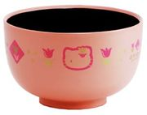  SU2配對實物與圖片  例：[見階段零(1)]  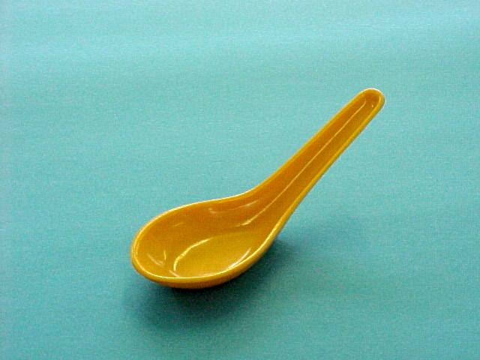  SU3配對圖片與圖片  例：水、毛巾、掃把、地拖、  食具、門、滅火器、急救箱、廁所、廚房、睡房、客廳、飯廳、床單、垃圾、垃圾桶  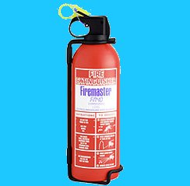 | SU4配對實物/圖片與線條圖畫  例：[見階段零(3)]  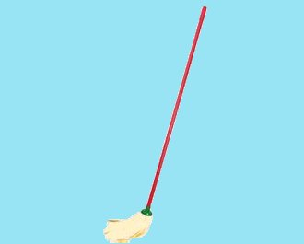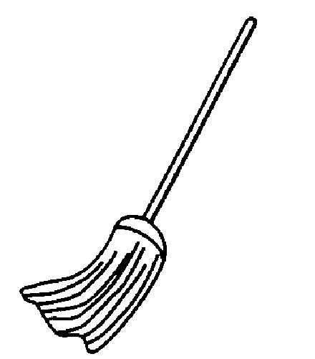  SU5配對實物/圖片與陰影/輪廓圖畫  例：[見階段零(3)]  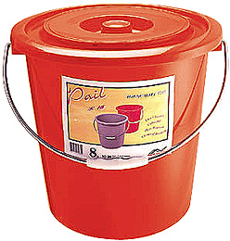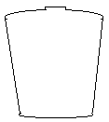  SU6配對相同的顏色  例：紅色水桶-----紅色滅火器  SU7配對相同的形狀  例：圓黃色-----圓綠色  SU8配對相同的大小  例：黃色大杯 -----藍色大水杯  SU9顏色分類  例：綠色的水桶/垃圾鏟/掃帚 | SU10配對物件與用途  例：急救箱-----貼膠布  滅火器-----救火  地拖-----拖地  垃圾桶-----倒垃圾  SU11形狀分類  例：圓形水桶-----圓形垃圾桶-----圓形碟  SU12大小分類  例：粉藍色小杯-----橙色小毛巾-----黃色小匙羹 | SU13配對相關物件的圖片  例：急救箱-----膠布  滅火器-----火柴  水桶-----水喉  垃圾桶-----垃圾鏟  SU14相同種類的物件圖片  例：家居安全用品  (如：滅火器、急救箱、膠布)  清潔用具  (如：毛巾、地拖、掃把)  SU15排列三幅簡單的程序畫  例：掃地後把垃圾放進垃圾桶的  過程 | SU16a拼圖-----物件部分與整體關係  例：左右拼圖  SU16b砌拼欠完整的圖片  例：欠了一半掃的掃把  SU17排列四幅短故事的程序畫  例：吃飯後收拾碗筷及清洗的過程

